Kernel

Shell

Script

Yhq 账户密码 yuandufushu$

# Vim命令

1. 用vim编写99乘法表

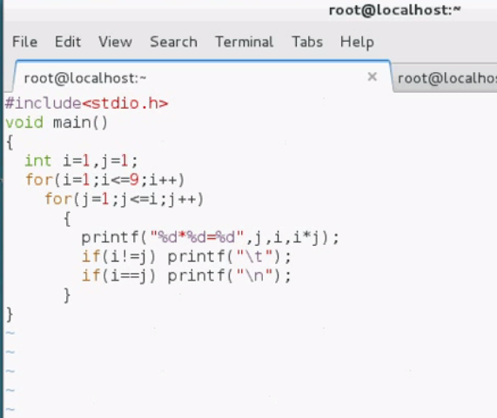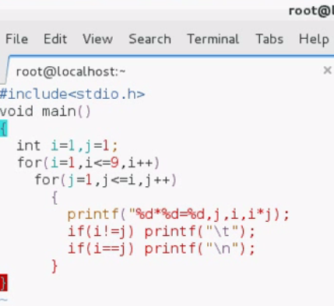

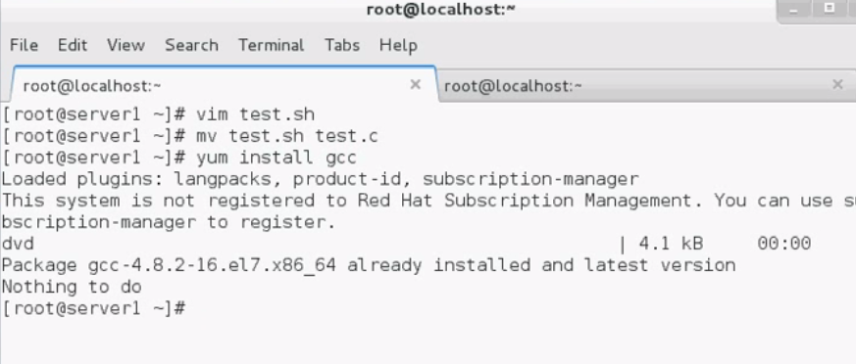

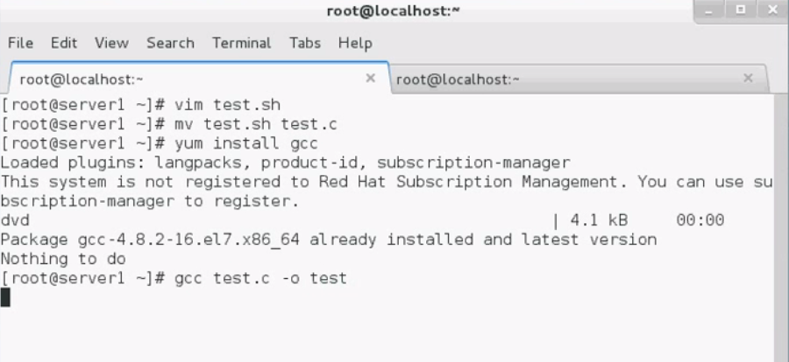

1. 查找替换

：%s/boot/AAAAA/g

1. 查找

/ boot

:/boot

n 查找下一个

N查找上一个

？boot 查找下一个

1. 读入新文件

：r bb.txt

1. 取消行号

：set nonu

1. 设置行号

:set nu

1. 光标到最后一行

G

：11111111

1. 光标移动到40行

：40

1. 保存退出

zz

1. 删除整行

dd

1. 撤销

u

1. 多行复制

3yy+p

1. 复制粘贴

yy+p

# G++ 找不到

<https://www.cnblogs.com/xuelisheng/p/10175615.html>

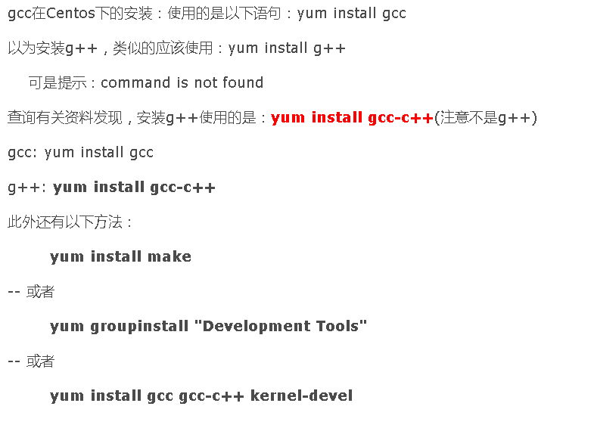

# Linux删除隐藏文件（20190407）

在linux下[隐藏文件](https://www.baidu.com/s?wd=%E9%9A%90%E8%97%8F%E6%96%87%E4%BB%B6&tn=SE_PcZhidaonwhc_ngpagmjz&rsv_dl=gh_pc_zhidao" \t "_blank)是以“.”开头的，单纯的使用ls命令是看不到的，加上“-a”参数才可以。删除则可以使用命令：rm -fr .\*(删除[当前目录](https://www.baidu.com/s?wd=%E5%BD%93%E5%89%8D%E7%9B%AE%E5%BD%95&tn=SE_PcZhidaonwhc_ngpagmjz&rsv_dl=gh_pc_zhidao" \t "_blank)下的所有[隐藏文件](https://www.baidu.com/s?wd=%E9%9A%90%E8%97%8F%E6%96%87%E4%BB%B6&tn=SE_PcZhidaonwhc_ngpagmjz&rsv_dl=gh_pc_zhidao))， rm -f .tmp(删除[tmp文件](https://www.baidu.com/s?wd=tmp%E6%96%87%E4%BB%B6&tn=SE_PcZhidaonwhc_ngpagmjz&rsv_dl=gh_pc_zhidao" \t "_blank))，rm -fr .tmp(删除tmp目录或者文件)

搜索是良师，实践是益友

Yum

在线-yum

离线

图形界面

命令

脚本

程序（gcc）

Vim-记事本

纯键盘操作

1、写配置文件

2、写脚本script

3、写程序（c）

结构化（c）

面向对象(java、jsp)-eclipse-神器

Vmware, matlab, endnote

文本编辑器

复制 yy

粘贴 p

* Search is the best teacher.
* Practice is a good friend.

# 能用键盘，不用鼠标

光标回主机，Ctrl+alt

切屏alt+tab

光标回虚拟机，Ctrl+g

# vmware安装ubuntu " Intel VT-x 处于禁用状态

<https://jingyan.baidu.com/article/fc07f98976710e12ffe519de.html>

打开VT选项

# 取消锁屏

<https://jingyan.baidu.com/article/4dc40848b104cdc8d946f195.html>

# VMware安装CentOS以及CentOS的一些配置 2020/4/29

<https://blog.csdn.net/u013082989/article/details/51911330>

# SWP交换分区

<https://blog.csdn.net/wsll581/article/details/82348673>

# CentOS7打开终端快捷键2020-04-29

<https://blog.csdn.net/wu_wxc/article/details/48464543>

<https://blog.csdn.net/fireblue1990/article/details/51096880>

Ctrl+alt+t(ubuntu)

# [VI打开和编辑多个文件的命令](https://www.cnblogs.com/end/archive/2012/06/12/2546757.html) 2020-04-29

<https://www.cnblogs.com/end/archive/2012/06/12/2546757.html>

# VMware安装centos7常见问题及解决方法

# 打开BIOS

<https://blog.csdn.net/weixin_43135165/article/details/90344892>

# find 用法

find / -user hadoop -type f -exec cp '{}' ~/Desktop/ \;

# 添加用户

Su

useradd rg

passwd rg

# hadoop is not in the sudoers file.

# terminal粘贴快捷键

ctrl+shift+v

# 批量添加用户

